

数学软件与建模课程设计说明书

**题目：** 住房的合理定价问题

**院 系：**  文理学院

**专业班级：**  信息173

**学 号：** 201711010408

**学生姓名：**  庞喆

**指导教师：** 毛利欢

2019 **年** 6 **月** 21 **日**

**陕 西 科 技 大 学**

**数学软件与建模课程设计任务书**

文理**学院** 信息与计算科学 **专业** 信息173 **班级 学生：** 庞喆

**题目：** 住房的合理定价问题

**课程设计从** 2019 **年** 6 **月** 17 **日起到** 2019 **年** 6 **月** 23 **日**

**1、课程设计的内容和要求（包括原始数据、技术要求、工作要求等）：**

数学建模问题如下：

1、住房的合理定价问题 （详见附件1）

**2、对课程设计成果的要求〔包括图表、实物等硬件要求〕：**

**2.1 提交课程设计报告**

按照数学建模问题的要求，进行分析建模并应用程序设计语言设计和开发算法程序，提交由下述9项内容构成的课程设计报告：①标题、作者及作者信息、中英文摘要、关键词（在独立的一页内表述完成）；②问题重述；③问题分析与建模过程论述；④采用算法的原理与公式说明；⑤算法相应的程序设计说明（程序中的主要变量语义说明，变量的数据类型，数据在内存中组织和存储结构说明，各函数模块的主要流程图，函数功能说明，函数的形参说明，函数的调用方法说明）；⑥程序调试与实例运行记录 (包括程序调试和修改记录、测试结论、运行结果记录)；⑦模型误差分析；⑧对数学建模问题的明确结论；⑨源程序代码编入附录。

**2.2 课程设计报告版式要求**

**目录的要求**：居中打印目录二字，（四号黑体，段后1行），字间空一字符；章、节、小节及其开始页码（字体均为小四号宋体）。节向右缩进两个字符（汉字），小节及以后标题均向右缩进四个字符（汉字）。目录中应包含正文部分每个章节标题、课程设计总结及改进意见、无序号的“参考文献资料”，目录的最后一项是“附录”

**正文的要求：**问题分析与建模过程论述有理有据，专业术语规范、详略得当，算法说明论述清楚，公式符号撰写规范，流程图图符规范，计算方法恰当可行，计算结果基本正确可信，文字简练通顺，插图简洁规范，书写整洁。文中图、表按制图要求绘制，程序调试和运行情况记录详实，文章结构合理，符合课程设计报告要求中的规范。

**打印版面要求：**A4纸，页边距：上2cm，下2cm，左2.5cm、右2cm；字体：正文宋体、小四号；行距：固定值20；页眉1.5cm ，页脚1.75cm；页码位于页脚居中打印；奇数页页眉“数学建模课程设计”，偶数页页眉“自己所选定的具体数学建模问题题目”，页眉宋体小5号；

**段落及层次要求：**每章、节标题以四号黑体左起打印（段前段后各0.5行），节下为小节，以小四号黑体左起打印（段前段后各0.5行）。换行后以小四号宋体打印正文。章、节、小节编号分别以1、1.1、1.1.1格式依次标出，空一字符后接各部分的标题。当课程设计报告结构复杂，小节以下的标题，左起顶格书写，编号依次用（1）、（2）……或1）、2）……顺序表示。字体为小四号宋体。对条文内容采用分行并叙时，其编号用（a）、（b）……或a）、b）……顺序表示，如果编号及其后内容新起一个段落，则编号前空两个中文字符。

曲线图表要求：所有曲线、图表、线路图、流程图、程序框图、示意图等不准徒手画，必须按国家规定标准或工程要求绘制（应采用计算机绘图）。

**课程设计说明书（报告）中图表、公式要求如下**：

（a）图：图的名称采用中文，中文字体为五号宋体，图号图名在图片下面。引用图应在图题右上角标出文献来源。**图号以章为单位顺序编号。格式为：图1-1，空一字符后接图名，比如第1章第5个图是关于高斯列主元法解方程组算法图，图的下方的图号图名应为：图1-5 高斯列主元法解方程组算法图**。

（b）表格：表的名称及表内文字采用中文，中文字体为五号宋体，表号表名在表格上面。**表号以章为单位顺序编号，表内必须按规定的符号标注单位。格式为：表1-1，空一字符后接表格名称。比如第4章第1个表是关于三次样条插值的插值点列表，表的上方表号表名则应为：表4-1 已知插值点的列表。**

（c）公式：公式书写应在文中另起一行，居中排列。**公式序号按章顺序编号。字体为五号宋体，序号靠页面右侧。比如第3章第1个公式其编号则应为：（3-1）。**

设计体会及今后的改进意见：**设计总结要开阔思路写出对数学建模问题的创造性认识、数学模型的优缺点，及所用算法理解，编程经验等技术性、学术性总结；体会要简洁、真实、深刻，切忌空话、大话，客套话和矫揉造作之词**。**改进意见要合理、中肯。**

**参考文献的要求**：另起一页，居中打印参考文献四字（四号黑体，段前段后1行），字间空一字符；另起一行，按论文中参考文献出现的先后顺序用阿拉伯数字连续编号（参考文献编号应在正文中标注出）；参考文献中每条项目应齐全（字体均为小四号宋体）。（格式：[编号]作者.论文或著作名称.期刊名或出版社.出版时间）。（期刊应注明第几期、起止页数（包括论著））。参考文献中条目要符合科技文献引用文献条目书写的国家标准规范。

**2.3 设计报告装订顺序与规范**

封面

数学软件与建模课程设计任务书

目录（编制的目录必须是自动生成的目录）

数学软件与建模课程设计报告正文

设计体会及今后的改进意见

参考文献(无需加目录序号)

附录（无需加目录序号)

左边缘装订

**3、课程设计工作进度计划：**

|  |  |
| --- | --- |
| **时间** | **设计任务及要求** |
| 第17周 | 分析建模、编写和调试程序并按要求撰写课程设计报告 |

**住房的合理定价问题**

**摘要**

近年来，随着大中城市的的房价的不断增长，其他二三线城市的房价也在不断地增长。如此，买房已经成了中国老百姓的一大负担，房价问题也成了关乎国计民生的社会问题。

对于问题一，需要预测2010年的平均房价，而要预测房价就要找到年份与平均房价之间的联系。通过分析各个年份的房价走势画出散点图并进行拟合，可以得到2010年平均房价的大概走势。并且，可以根据所拟合出的图像，得到一个大致的函数，建立起模型。

对于问题二，需要研究房价和人均GDP之间的关系，可以通过Excel绘制出历年来房价和人均GDP之间的关系，分别让GDP为自变量和因变量做出两张图，同时建立两个模型，最后根据综合分析其优劣性确定使用哪一个模型。

对于第三个开放性的问题，首先从政府、人民、房地产商三方面分析其各自对房价的要求。然后，利用Excel，并依据前两个问题的解决方法求出最合理的历年人均GDP和平均收入走势的拟合方程，最后，再结合房价收入比等相关数据改善模型。

**关键字**：线性回归 拟合 房价收入比

**Abstract**

In recent years, with the increasing housing prices in large and medium-sized cities, the housing prices in other second and third-tier cities have also been increasing. Thus, buying a house has become a big burden for the Chinese people, and the housing price has become a social issue concerning the national economy and people's livelihood.

For problem one, you need to predict the average house price in 2010, and to do that you need to find a relationship between the year and the average house price. By analyzing the housing price trend in each year, the scatter diagram is drawn and fitted to get the approximate trend of the average housing price in 2010. Moreover, according to the fitted image, a rough function can be obtained to establish the model.

For the second problem, the relationship between housing price and per capita GDP needs to be studied. The relationship between housing price and per capita GDP can be drawn through Excel over the years. Let GDP be the independent variable and dependent variable respectively to make two graphs.

For the third open question, first of all, it analyzes the requirements of the government, the people and the real estate developers on the housing price. Then, the most reasonable fitting equation of the trend of per capita GDP and average income over the years was worked out by using Excel and based on the solutions of the first two problems. Finally, the model was improved by combining relevant data such as the ratio of housing price to income.

**Key words:** linear regression fitting house price income ratio

目 录

1问题重述 1

2基本假设 2

3符号说明 2

4问题分析和模型建立与求解 2

4.1 问题1分析建模与求解： 2

4.2 问题2的分析建模与求解： 4

4.3 问题3的分析建模与求解： 8

5模型的评价 10

6设计体会及今后改进意见 11

参考文献 12

附录 13

# 1问题重述

民以食为天，民以安居为乐。目前国内的房地产业面临前所未有的困境，原因在于房价太高，而需房着收入太低。2010年3月5日，温家宝总理在第十一届人大三次会上作的政府工作报告上讲，在2010年要“促进房地产市场平稳健康发展。要坚决遏制部分城市房价过快上涨势头，满足人民群众的基本住房要求”。所以如何使得百姓买得起房，房地产商有钱可赚，国家的支柱性产业得以健康的发展是放在我们面前的一大难题。

以上述背景为基础，根据某地区各年的平均房价、人均GDP和职工平均年收入等数据（见表1）解决关于住房的合理定价问题：

**表1 某地区1997~2009年的平均房价、人均GDP和职工平均年收入数据表**

|  |  |  |  |
| --- | --- | --- | --- |
| 时间：年 | 平均房价：元/平米 | 人均GDP：元 | 平均年收入：元 |
| 1997 | 767 | 3540 | 5156 |
| 1998 | 895 | 3783 | 5138 |
| 1999 | 995 | 3916 | 6526 |
| 2000 | 1117 | 4239 | 7434 |
| 2001 | 1261 | 4922 | 8475 |
| 2002 | 1437 | 5560 | 9688 |
| 2003 | 1640 | 6399 | 10703 |
| 2004 | 1957 | 7842 | 11384 |
| 2005 | 2244 | 9116 | 12343 |
| 2006 | 2489 | 10879 | 13630 |
| 2007 | 2801 | 13475 | 15558 |
| 2008 | 3096 | 16737 | 18472 |
| 2009 | 3500 | 18745 | 19820 |

请根据以上数据完成下列三个问题：

1. 根据该地区历年的平均房价建立模型，预测2010年的一个房价区间，使得2010年真实房价落在这个区间内的概率比较大(这里”比较大”例如取0.7)。
2. 研究该地区人均GDP与房价的关系。
3. 试建立2010年该地区的合理房价模型，使得百姓、房地产商和政府都比较满意（如果你的模型需要，你可以在网上查阅并使用有关的数据）。

# 2基本假设

1．表1中所提供的1997至2009年的平均房价、人均GDP、平均收入值真实有效。

2．在2010年内，国内经济以固有趋势稳步发展，无金融危机冲击，人均GDP保持稳定上涨趋势。

3. 针对第1个问题，假设政府没有出台任何有关住房的新政策。

# 3符号说明

|  |  |
| --- | --- |
| y | 表示时间、年份第几年 |
| ^p(y) | 表示y年的房价 |
|  | 表示三个不为0的常系数 |
| g^(p,y) | GDP关于房价的函数 |
| p^(g,y) | 房价关于GDP的函数 |
|  | 表示三个不为0的常系数 |
| i | 1997为第一年，1998为第二年…… |
| G(i) | 第i年人均GDP的实际值 |
|  | 第三问2010年平均房价的最终预测值 |
| I(i) | 第i年平均收入实际值 |
| ^I(i) | 第i年平均收入预测值 |

# 4问题分析和模型建立与求解

## 4.1 问题1分析建模与求解：

（1）问题分析

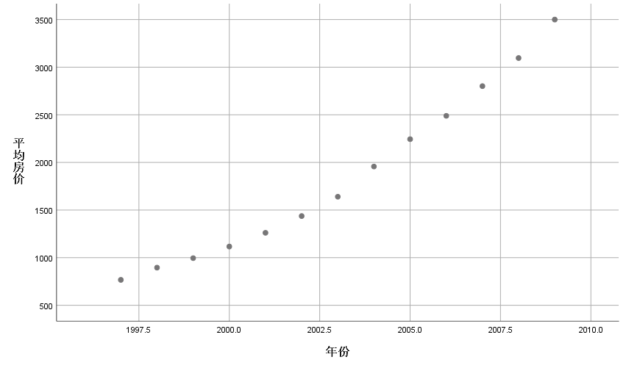利用spss软件对平均房价和年份之间的关系画出散点图并进行线性回归分析如图4-1所示：

图4-1散点图

|  |  |  |  |  |  |  |
| --- | --- | --- | --- | --- | --- | --- |
| **ANOVAa** | | | | | | |
| 模型 | | 平方和 | 自由度 | 均方 | F | 显著性 |
| 1 | 回归 | 9339727.698 | 1 | 9339727.698 | 313.408 | .000b |
| 残差 | 327805.533 | 11 | 29800.503 |  |  |
| 总计 | 9667533.231 | 12 |  |  |  |
| a. 因变量：平均房价 | | | | | | |
| b. 预测变量：(常量), 年份  表4-1 线性回归分析表 | | | | | | |
|  | | | | | | |

利用matlab软件画图并进行拟合图如下：

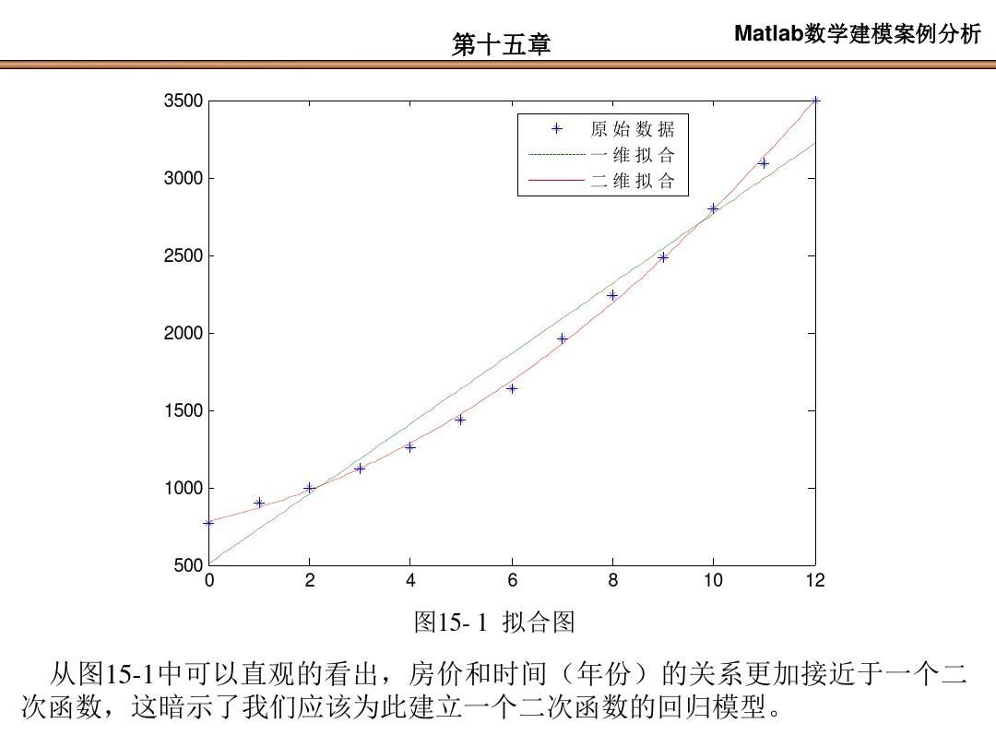

图4-2拟合图

由上述俩图和回归分析表可以推测出房价和年份之间的关系更加接近一个二次函数的回归模型，故本题建立一个二次函数的模型。

（2）模型的建立与求解



将2010年对应的14，代入方程可得其平均房价预测为3866元/平米。

分析房价误差的正态分布如下图：

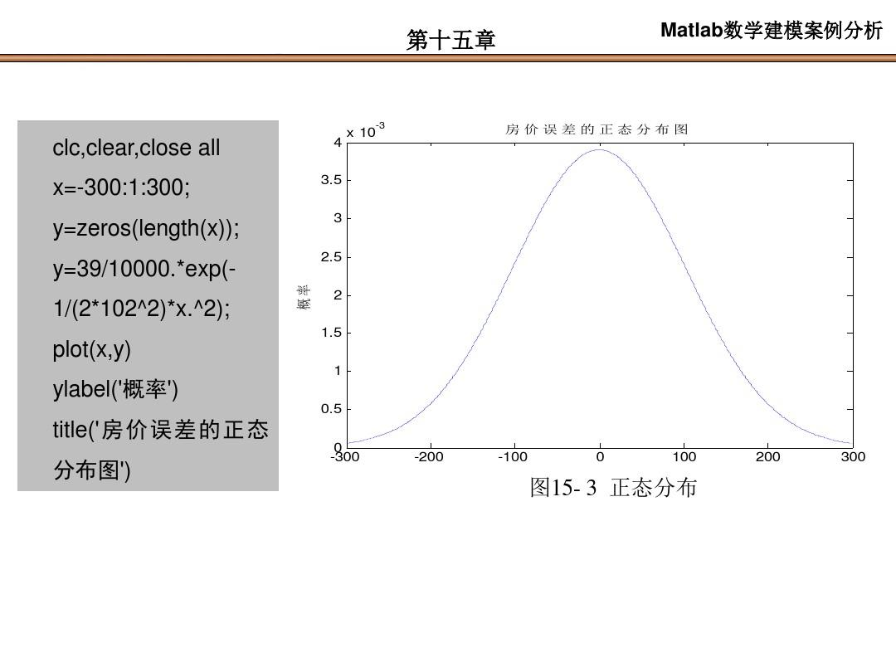

图4-3正态分布图

由房价的误差正太分布图可知，预测结果基本准确。

## 4.2 问题2的分析建模与求解：

（1）问题分析

因为不确定GDP和房价哪一个是自变量，哪一个是因变量，所以利用spss软件对其散点图及线性回归分析时，应作出两张图、两张表如下：

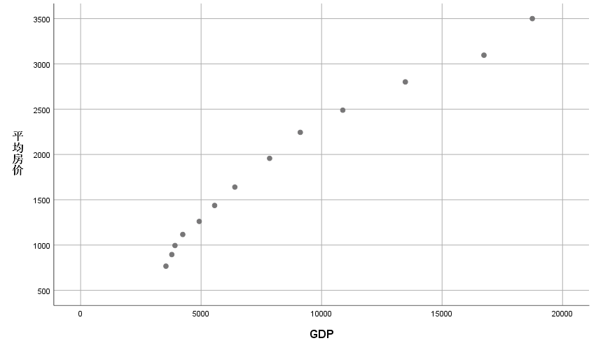

图4-4GDP随平均房价变化趋势

|  |  |  |  |  |  |  |
| --- | --- | --- | --- | --- | --- | --- |
| **ANOVAa** | | | | | | |
| 模型 | | 平方和 | 自由度 | 均方 | F | 显著性 |
| 1 | 回归 | 9333484.651 | 1 | 9333484.651 | 307.346 | .000b |
| 残差 | 334048.580 | 11 | 30368.053 |  |  |
| 总计 | 9667533.231 | 12 |  |  |  |
| a. 因变量：平均房价 | | | | | | |
| b. 预测变量：(常量), GDP | | | | | | |

表4-2线性回归分析表

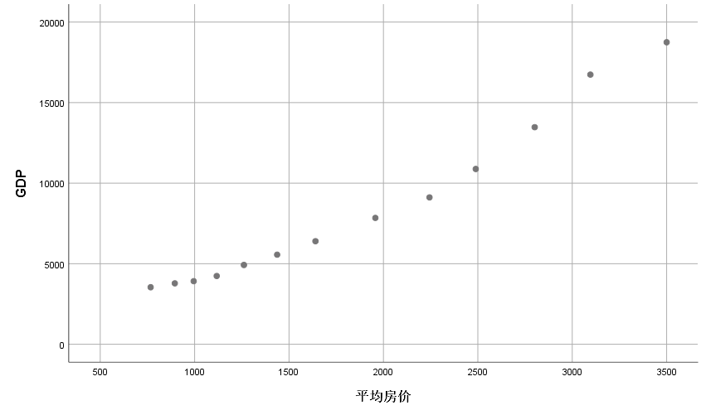

图4-5平均房价随GDP变化趋势

|  |  |  |  |  |  |  |
| --- | --- | --- | --- | --- | --- | --- |
| **ANOVAa** | | | | | | |
| 模型 | | 平方和 | 自由度 | 均方 | F | 显著性 |
| 1 | 回归 | 304860983.134 | 1 | 304860983.134 | 307.346 | .000b |
| 残差 | 10911077.943 | 11 | 991916.177 |  |  |
| 总计 | 315772061.077 | 12 |  |  |  |
| a. 因变量：GDP | | | | | | |
| b. 预测变量：(常量), 平均房价 | | | | | | |

表4-3线性回归分析表

（2）模型建立与求解

分析上图及上表可知GDP和房价的关系如下：

GDP随平均房价成指数分布，而平均房价随GDP成近似的线性关系分布。因为无论哪一个模型都离不开年份的影响，所以不妨设 又



用matlab进行拟合分析可得：

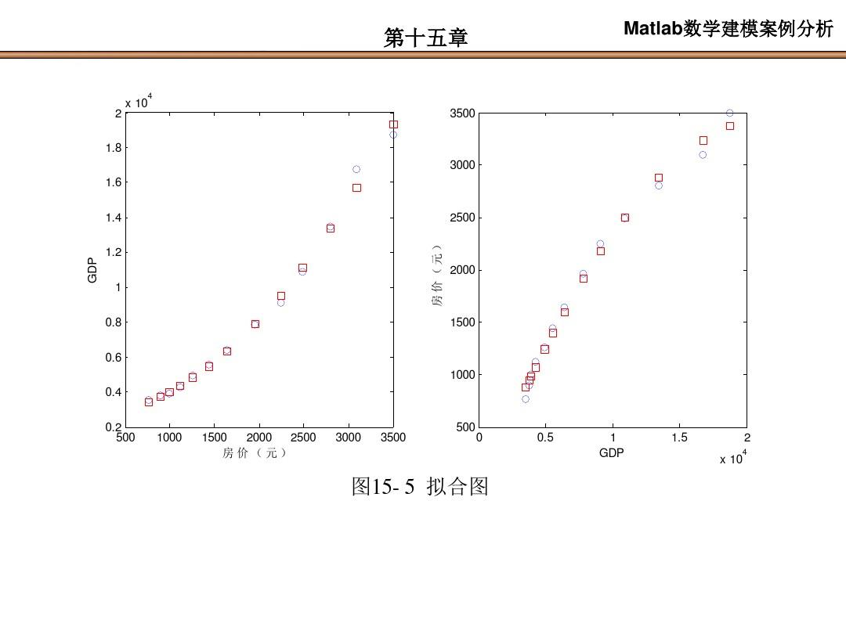

图4-6房价随GDP拟合图



图4-7GDP随房价拟合图

## 4.3 问题3的分析建模与求解：

（1）问题的分析

要建立一个政府、房地产商、普通老百姓都满意的的房价模型，这时就要考虑到：首先，对于政府而言房价高以及房地产的兴盛势必会带动其他行业经济的发展，但是一直增高不下的房价会给老百姓带来住房压力，所以政府的立场也是比较中立的。其次,对于房地产商而言，房价越高，当其销售额越高的时候，其收入的利益就会最大化，但是销售额能否最大化又取决于房价是否较合理。最后，对于百姓，房价势必越低越好。

故综上所述，我们可以用excle画出近几年来GDP和平均收入相对于年份的发展趋势。并根据多项式拟合图预测出2010年GDP和平均收入的数据，然后在以人均收入和GDP作为自变量，房价作为因变量建立模型。

（2）模型的建立与求解

通过excle软件绘制历年GDP与人均收入的走势图，并自动生成二次多项式拟合方程以及确定性系数。

图4-8历年人均GDP走势

图4-9人均收入走势图

通过对与1的接近程度判断可知，两拟合方程的拟合程度均很高，带入数据可得：



所以2010年人均GDP和平均收入得预测值分别为21781元和21547元。再以G(i)和I(i)作为自变量，房价P(i)作为因变量建立二元线性回归模型。利用matlab进行求解，得到拟合方程：



故在人均GDP和平均收入的影响下，所预测的2010年的房价为3928元/平米，对其进行误差分析可得下图：

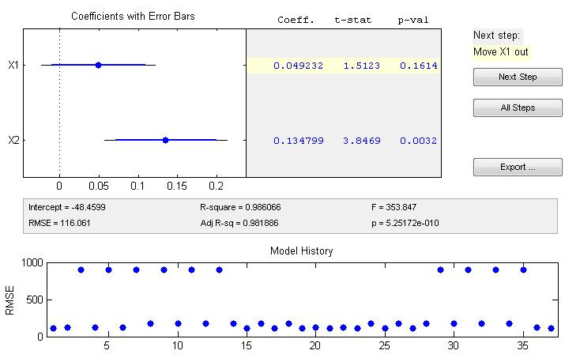

图4-10误差分析图

因为其确定性系数为0.986066，因此判断，该方程拟合程度很高，误差很小但是并非最终的理想合理房价，所以要经过修正才可以。

修正可以通过“房价收入比”进行对房价的修正。查阅资料可知截至2009年，全国城镇人均住房面积为27平方米，以每一个家庭有三人（父母及儿女）计算，一个家庭的平均住房面积为81平方米，即一套住房的面积平均为81平方米。以预测的2010年房价3928元/平米计算，一套房屋的平均价格为31.8168万元。而这个家庭的年收入以预测的2010年平均年收入2.1547万元乘以2计算（夫妻共同年收入），为4.3094万元。用房屋套价31.8168万元除以家庭平均年收入4.3094万元，其比值约为7.4。而合理的房价收入比应在4~6之间。7.4 > 6，可知该地区2010年房价偏高。若分别以房价收入比为4和6确定房价，经计算，房价分别为2168元/平米和3192元/平米。

   所以，以“房价收入比”确定合理的房价，则该地区2010年的平均房价应介于2168~3192元/平米。

故在上述建立的数学模型：



的基础上，通过判断房价收入比为4~6，可以得到较为合理的房价模型。

# 5模型的评价

问题一中，不仅建立了房价的预测模型而且还以图示计算出了实际值和误差值之间的分布关系，进一步使结果的可信度增加。

问题二中，首先建立了两个模型，因为GDP和房价之间的关系开始并不能确定到底谁是自变量谁是因变量，所以才建立了两个模型进行分析。并且通过最后的误差分析来确定模型的优劣性，以确定最后使用哪个模型。比单独建立一个模型考虑的情况更多也更细致。

问题三中，先以人均GDP值与平均年收入作为自变量，平均房价作为因变量建立二元线性回归方程，预测2010年房价，在此基础上通过“房价收入比”确定一个合理房价的区间，故具有一定的可参考性。

# 6设计体会及今后改进意见

结合老师上课讲的关于spss和matlab的内容，通过本次数学建模的课设使我对spss和matlab的一些基本操作更加的熟悉。并且在本次课设中，对于问题1和问题2，在老师的提示下以及网上查阅资料可以建立上述两个相对误差较小的数学模型。而对于第三个发散思维的题目，还可以有更多种思维以及不同的数学模型，本次课设因为个人能力以及时间问题只写出了一种想法。在以后的数学建模的学习中，希望可以培养自己的建模能力以及多方位思考能力，通过多种方法解题并找出最优模型。

# 参考文献

[1] 薛定宇，《高等应用数学问题的MATLAB求解》，北京：清华大学出版社，2004。

[2] 赵静 ，但奇, 《数学建模与数学实验》 高等教育出版社，2000。

# 附录

程序一：

第一问第一个拟合图（图4-2）

%由于使用二维拟合，故P1为3*13的矩阵，第二列为Y，第三列为Y的平方

P1(:,1)=1;

P1(:,2)=P;

P1(:,3)=(P.^2);

[b.bint,r,rint,stats]=regress(Y'.P1)

程序二：

第一问第二个正态分布图（图4-3）

clc,clear,close all

x=-300:1:300;

y=zeros(lengfth(x));

y=39/10000.*exp(-1/(2*102^2)*x.^2);

plot(x,y)

ylable('概率')

tittle("房价误差正态分布图")

程序三：

第二问两个拟合图（图4-6和图4-7）

Y=0:12;

GDP=[3540 3783 3916 4239 4922 5560 6399 7842 9116 10789 13475 16737 18745];

P=[767 895 995 1117 1261 1437 1640 1957 2244 2489 2801 3096 3500];

figure,subplot(121),

plot(P,GDP,'bo')

hold on

a=polyfit(P,GDP,2)

GDP1=a(1,1)*P.^2+a(1,2)*P+a(1,3);

error=sum(abs(GDP-GDP1))%误差

plot(P,GDP1,'rs')

xlabel('平均房价')

ylable('GDP')

%模型二

a=polyfit(GDP,P,2)

P1=a(1,1)*GDP.^2+a(1,2)*GDP+a(1,3);

error2=sum(abs(P-P1))%误差

subplot(122)

plot(GDP,P,'bo');

hold on

plot(GDP,P1,'rs')

程序四：

第三问中对二元线性回归模型的拟合及绘制误差分析图的程序

>>x1=[3540 3783 3916 4239 4922 5560 6399 7842 9116 10879 13475 16737 18745]';

>>x2=[5156 5138 6526 7434 8475 9688 10703 11384 12343 13630 15558 18472 19820]';

>>y=[767 895 995 1117 1261 1437 1640 1957 2244 2489 2801 3096 3500]';

>>x=[ones(size(x1)),x1,x2];

>> [b,bint,r,rint,stats]=regress(y,x)

运行结果

> jianmo

b =

-48.4599

0.0492

0.1348

bint =

-353.4921 256.5723

-0.0233 0.1218

0.0567 0.2129

r =

-53.8459

64.6172

-29.0319

-45.3315

-75.2829

-94.2043

-69.3311

84.8289

179.8350

164.5524

88.8534

-169.5461

-46.1132

rint =

-270.8142 163.1225

-138.8839 268.1182

-281.2603 223.1964

-300.7629 210.0998

-325.3811 174.8153

-326.9820 138.5734

-299.4249 160.7627

-164.5999 334.2577

-43.2980 402.9680

-66.3284 395.4333

-155.6072 333.3140

-362.2605 23.1683

-246.3188 154.0924

stats =

1.0e+04 *

0.0001 0.0354 0.0000 1.3470